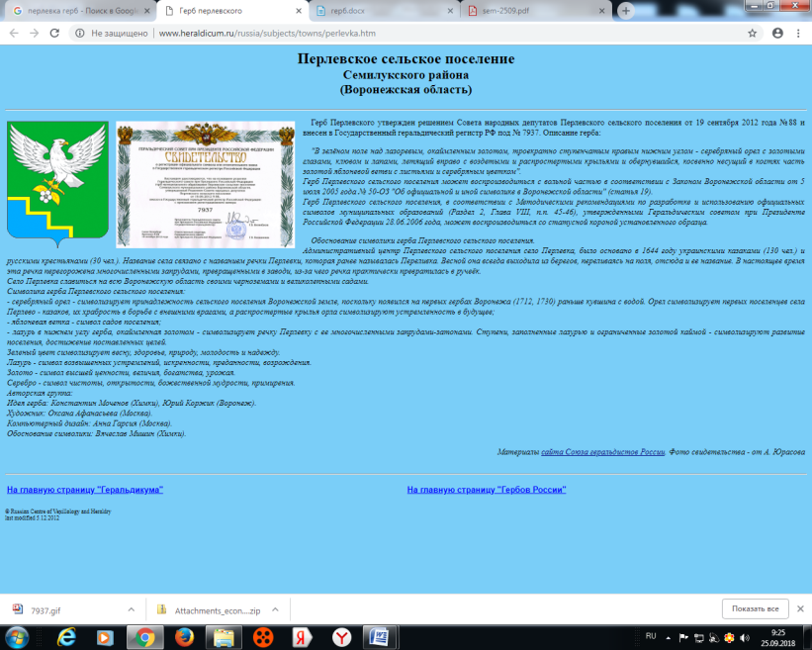

**АДМИНИСТРАЦИЯ**

**ПЕРЛЁВСКОГО СЕЛЬСКОГО ПОСЕЛЕНИЯ**

**СЕМИЛУКСКОГО МУНИЦИПАЛЬНОГО РАЙОНА**

**ВОРОНЕЖСКОЙ ОБЛАСТИ**

396921 Воронежская область, Семилукский район, с. Перлёвка, улица Центральная, 54 тел., факс (47372) 76-1-68

РАСПОРЯЖЕНИЕ

от 24.01.2024 года № 14-р

с. Перлевка

Об утверждении Плана мероприятий по антикоррупционному просвещению в Перлевском сельском поселении Семилукского муниципального района на 2024 год

В целях приведения нормативного акта в соответствие с действующим законодательством:

1. Утвердить План мероприятий по антикоррупционному просвещению в Перлёвском сельском поселении на 2024 год (Приложение Настоящее распоряжение вступает в силу с момента его подписания и распространяет свое действие на правоотношения, возникшие с 01.01.2024г.
2. Контроль за исполнением настоящего распоряжения оставляю за собой.

|  |  |
| --- | --- |
| Глава администрации  Перлевского сельского поселения | Д. А. Проскуряков |

Приложение

к распоряжению администрации

Перлевского сельского поселения

от 24.01.2024 года № 14-р

**План мероприятий по антикоррупционному просвещению в Перлевском сельском поселении на 2024 год**

|  |  |  |  |  |  |  |  |
| --- | --- | --- | --- | --- | --- | --- | --- |
| №  п/п | Мероприятие | | Ответственный исполнитель | | | Срок  исполнения | |
| 1 | 2 | | 3 | | | 4 | |
| **Раздел I. Антикоррупционное образование** | | | | | | | |
| 11. | Добровольное анкетирование гражданских и муниципальных служащих Воронежской области  по вопросам противодействия коррупции | | Администрация Перлевского сельского поселения | | | Ноябрь-декабрь  2025 года | |
| 22. | Рассмотрение актуальных вопросов противодействия коррупции и профилактики коррупционных правонарушений в рамках мероприятий по профессиональному развитию гражданских и муниципальных служащих, лиц, замещающих государственные должности, муниципальные должности | | Администрация Перлевского сельского поселения | | | В течение года | |
| 13. | Организация проведения мероприятий по профессиональному развитию муниципальных служащих, в должностные обязанности которых входит участие в противодействии коррупции | Администрация Перлевского сельского поселения | | | До 15 декабря  2025 года | | |
| 14. | Добровольное анкетирование гражданских и муниципальных служащих Перлевского сельского поселении по вопросам противодействия коррупции | Администрация Перлевского сельского поселения | | | Ноябрь-декабрь  2025 года | | |
| Раздел II. Антикоррупционная пропаганда | | | | | | | |
| 2.1 | Размещение информационных стендов, посвященных антикоррупционному просвещению в администрации Перлевского сельского поселения и организациях, находящихся в их ведении, а также в местах  предоставления гражданам государственных и муниципальных услуг | | | Администрация Перлевского сельского поселения | | | В течение года |
| Раздел III. Иные мероприятия | | | | | | | |
| 3.1 | Проведение тематических мероприятий, посвященных Международному дню борьбы с коррупцией (20 декабря) | | | Администрация Перлевского сельского поселения | | | Ноябрь-декабрь  2025 года |
| Раздел IV. Контроль за выполнением мероприятий, предусмотренных настоящим Планом | | | | | | | |
| 4.1. | Размещение на официальном сайте администрации Перлевского сельского поселения в разделе «Противодействие коррупции» отчетов о реализации планов противодействия коррупции | | | Администрация Перлевского сельского поселения | | | Не реже одного раза в год |